# Instalacja Środowiska Arduino IDE na systemach Linux i Windows.

Środowisko Arduino IDE jest wieloplatformowe, działa na systemach Linux, Windows i Mac OS X. W zależności od systemu instalacja przebiega na różne sposoby. Paczki instalacyjne pochodzą ze strony <http://www.arduino.cc> i są przekopiowane do repozytorium koła.

## **Instalacja na systemach Windows**

1. Sklonuj repozytorium koła przy pomocy narzędzia GitHub Desktop.
   1. Wejdź w Menu Start i znajdź aplikację GitHub Desktop.

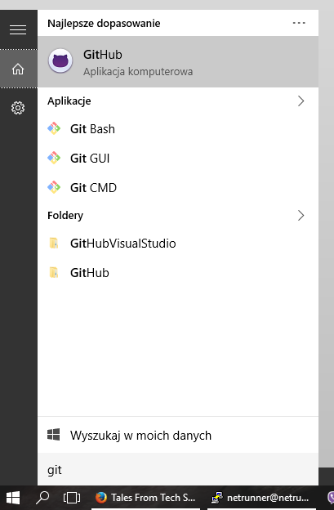

Zrzut Ekranowy 1 Położenie aplikacji GitHub Desktop w Menu Start systemu Windows 10

* 1. Przejdź na stronę repozytorium GitHub koła (<https://github.com/Alienwaren/SCI_ARDUINO>)
  2. Naciśnij przycisk , a następnie zaakceptuj wybór aplikacji i ścieżkę zapisu repozytorium.
  3. W oknie aplikacji GitHub Desktop kliknij na repozytorium o nazwie *SCI_ARDUINO* i naciśnij *Sync* aby upewnić się że repozytorium jest poprawnie zsynchronizowane.

1. Nawiguj do lokalizacji repozytoria i wejdź do folderu Lekcja 2, a następnie uruchom plik *exe.
2. Postępuj według wskazówek instalatora.

# **Instalacja na systemach Linux (Debian Linux Jessie)**

1. Sklonuj repozytorium przy pomocy narzędzi Git wbudowanych w środowisko Linux.
   1. Jeżeli narzędzia są nieobecne uruchom polecenie   
      *sudo apt-get update && sudo apt-get install git*
   2. Przejdź do katalogu w którym chcesz mieć repozytorium przy pomocy polecenia *cd <nazwa katalogu>*
   3. Sklonuj repozytorium przy pomocy polecenia

*git clone* [*https://github.com/Alienwaren/SCI_ARDUINO*](https://github.com/Alienwaren/SCI_ARDUINO)

* 1. Uruchom paczkę *\*deb* przy pomocy polecenia *dpkg –i <nazwa paczki *deb>*

